T.30.3030.IT. Беспроводная метеостанция SPOT.
Метеостанция:
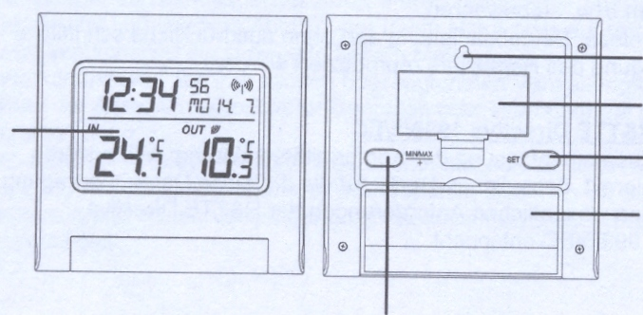
Отверстие для крепления к стене
Крыша отсека для батареек
Кнопка SET
подставка
LCD-дисплей
Кнопка MIN/MAX/+

Функции:
Метеостанция:
- DCF-77 радио контролируемые часы с возможностью настройки вручную
- Отображение времени (часы, минуты, секунды)
- Вкл/откл приема радио контролируемых часов
- 12/24 – часовой формат времени
- Отображение даты (месяц, число, день недели)
- Часовой пояс +/- 12 часов
- Отображение температуры в °С и °F (на выбор)
- Отображение внутренней и наружной температуры с минимальными и максимальными значениями
- Возможность сброса значений минимума/максимума
- Беспроводной прием на частоте 868 МГц
- Обновление сигнала приема каждые 4 секунды
- Индикатор заряда батарейки
- Установка на столе и монтирование к стене
Внешний температурный датчик:
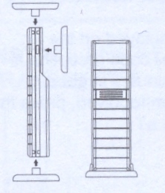
- Передача наружной температуры на метеостанцию на частоте 868 МГц
- Защитный кожух
- Возможность крепления к стене
- Необходима установка в месте, защищенном от дождя и попадания прямых солнечных лучей.

Настройки:
Важно: эта метеостанция работает только с одним внешним датчиком.
1. Сначала, вставьте батарейки во внешний датчик (см. установка и замена батареек внешнего датчика).
2. затем, подождав 30 секунд, вставьте батарейки в метеостанцию (см. установка и замена батареек метеостанции). Когда батарейки будут установлены, все детали на экране метеостанции отобразятся на экране на некоторое время. Затем, на дисплее отобразится время со значением 00:00. Если этого не произошло в течение 60 секунд, извлеките батарейки, подождите 30 секунд и установите их снова.
3. После установки батареек, метеостанция начнет получать сигнал с внешнего датчика. На экране метеостанции отобразится внешняя температура и иконка приема сигнала. Если этого не произошло в течение трех минут, батарейки необходимо извлечь из обоих устройств и повторить все с пункта 1.
4. Сигнал передается на частоте 868 МГц. Для получения хорошего сигнала расстояние между приборами должно быть не более 100 м открытого пространства (см. примечания «установка» и «прием на частоте 868 МГц»).
5. Когда осуществится прием внешней температуры и значение отобразится на дисплее метеостанции, автоматически начнется прием DCF-сигнала (радио контролируемые часы). Обычно это занимает от 3-х до 5-ти минут. Если спустя 10 минут DCF-сигнал не был получен, нажмите кнопку SET для настройки времени вручную.
Установка и замена батареек в метеостанции.
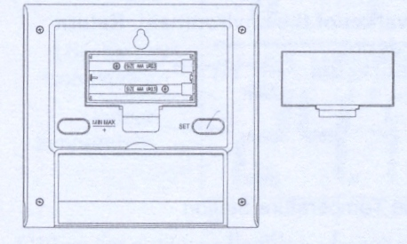
Для метеостанции используются 2 батарейки типа 1.5 V AAA. Для установки и замены батареек следуйте следующим указаниям:
1. Снимите крышку отсека для батареек.
2. Установите батарейки, соблюдая полярность.
3. Закройте крышу.

Установка и замена батареек во внешнем датчике:
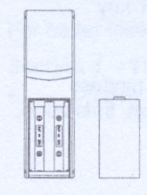
Для внешнего датчика используются 2 батарейки типа 1.5V AA. Для установки и замены батареек следуйте следующим указаниям:
1. Снимите крышку отсека для батареек.
2. Установите батарейки, соблюдая полярность.
3. Закройте крышу.
Важно: В случае замены батареек в одном из устройств, оба устройства должны быть перезагружены. Это необходимо потому, что код безопасности посылается датчиком во время начало работы и этот код должен быть получен и записан метеостанцией в первые 3 минуты после подачи энергии.
Замена батареек:
Рекомендуется заменять батарейки В метеостанции и внешнем датчике одновременно, чтобы гарантировать точность работы этих приборов (Срок службы батареек см. в пункте «Спецификации»).
Функциональные кнопки:
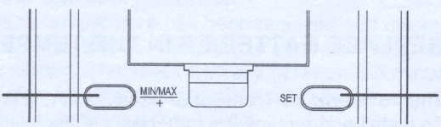
Метеостанция:

Кнопка MIN/MAX/+
Кнопка SET

Кнопка SET:
- Нажмите и удерживайте в течение 3-х секунд для входа с режим настроек: ручной настройки времени, года, даты, месяца, дня недели, 12/24-часового формата времени, часового пояса, вкл/откл приема радио контролируемых часов, настройки температуры.
- Нажмите и удерживайте для сброса значений минимума/максимума внутренней и наружной температуры.
Кнопка MIN/MAX/+:
- Для пролистывания значений в настройках
- Для переключения между значениями минимума/максимума внутренней и наружной температуры.
LCD-дисплей и настройки:
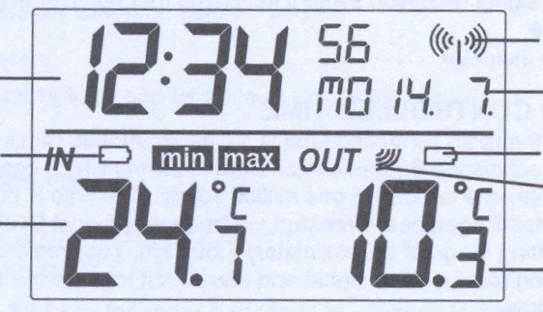
Иконка DCF-сигнала (для приема времени)

Дата
Уровень заряда батарейки внешнего датчика
Индикатор приема температуры с внешнего датчика*
Наружная температура

Время

Уровень заряда батарейки метеостанции

Внутренняя температура

*когда сигнал от внешнего датчика принимается успешно, эта иконка отображается (при плохом приеме иконка не отображается на экране). Таким образом, пользователь легко может видеть успешным или неуспешным был прием сигнала.
Для большей наглядности, дисплей метеостанции разделен на две секции:
Секция 1 – время и дата.
- Отображение текущего времени и даты.
- Символ приема DCF-сигнала радио контролируемых часов (отображается, если прием успешен).
Секция 2 – внутренняя и наружная температура.
- В нормальном режиме отображение текущей внутренней температуры
- Уровень заряда батарейки (для метеостанции)
- Отображение наружной температуры
- Отображение символа приема сигнала и регистрации с внешнего датчика.
- Уровень заряда батарейки внешнего датчика.
DCF радио контролируемые часы:
Временной основой для радиоуправляемого времени являются цезиевые квантовые часы, работающие на «Physikalisch Technische Bundesanstalt Braunschweig», отклонение которого составляет менее одной секунды в один миллион лет.
Время кодируется и передается с Манфлиргена рядом с Франкфуртом с помощью сигнала с частотным кодированием DCF-77 (77.5 кГц) и имеет дальность передачи приблизительно 1,500 км. Радиоуправляемая метеорологическая станция принимает этот сигнал и преобразует его для отображения точного времени в летнее или зимнее время. Качество приема зависит, в большой степени, от географического местоположения. В большинстве случаев, не должно возникать никаких проблем в радиусе 1500 км от Франкфурта.
Как только на метеорологической станции после первоначальной установки начинает отображаться наружная температура, в верхнем левом углу замигает иконка башни DCF на дисплее часов. Этим указывается на то, что часы обнаружили присутствие радиосигнала и пытаются его принять. Когда временной код принят, башня DCF начинает непрерывно светиться, и на дисплее появляется время.
Если иконка башни мигает, но время не устанавливается, или башня DCF не появляется, то следует принять во внимание следующее:
Рекомендуемое расстояние до любых источников помех, например, мониторов компьютеров или телевизоров, составляет, как минимум, 1.5-2 метра.
В железобетонных помещениях (подвалах, надземных частях зданий) полученный сигнал естественным образом ослабляется. В крайних случаях необходимо поместить прибор рядом с окном и/или повернуть его передней или задней стороной по направлению к датчику во Франкфурте.
Настройка времени вручную:
Следующие настройки могут быть выполнены в режиме настроек:
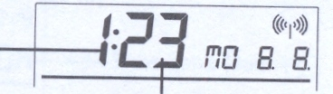
- Установка времени вручную
Часы (мигают)
- Установка даты
- Формат отображения времени 12/24
Минуты (мигают)
- Часовой пояс
- Прием DCF-сигнала (вкл/откл)
- Формат отображение температуры °C/°F
Нажмите и удерживайте кнопку SET в течение 3-х секунд для входа в режим настроек.
Настройка времени вручную:
В том случае, если метеостанция не может принять DCF-сигнал, время следует установить вручную.
Как только DCF-сигнал будет принят, время, установленное вручную, автоматически будет заменено на принятое время.
Пожалуйста, произведите следующие шаги в самом начале использования метеостанции:
1. Значение часов начнет мигать. Задайте необходимое значение с помощью кнопки MIN/MAX/+.
2. Нажмите SET для установки минут. Значение минут начнет мигать.
3. Задайте необходимое значение минут с помощью кнопки MIN/MAX/+.
4. Нажатием кнопки SET подтвердите заданное время и перейдите к настройке даты.
Важно: Устройство все еще пытается принять DCF-сигнал. Как только он будет принят, время, настроенное вручную, будет автоматически заменено на принятое значение.
Настройка даты:
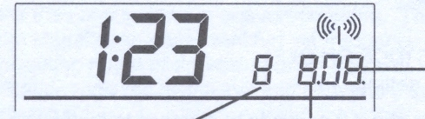
По умолчанию отображается дата 1.1.2008. при получении DCF-сигнала дата обновляется автоматически. В том случае, если сигнал не принимается, дату так же следует задать вручную.

Год (мигает)

Число (мигает) Месяц (мигает)

1. Значение года начнет мигать. Задайте необходимое значение с помощью кнопки MIN/MAX/+ (от 2008 до 2029).
2. Нажмите SET для выбора месяца (значение месяца начнет мигать). Задайте необходимое значение с помощью кнопки MIN/MAX/+.
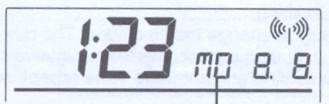
3. Нажмите SET для ввода числа. Задайте необходимое значение с помощью кнопки MIN/MAX/+.

День недели (мигает)

4. Нажмите SET для перехода к настройке дня недели (значение дня недели начнет мигать). Задайте необходимое значение с помощью кнопки MIN/MAX/+.
5. Нажмите SET для подтверждения и перехода к пункту настройки формата отображения времени 12/24.
Настройка формата отображения времени:
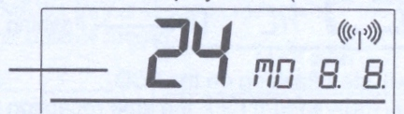
мигает

Для выбора формата отображения времени (по умолчанию 24 часа), проделайте следующие шаги:
1. C помощью кнопки MIN/MAX/+ выберите «12 h» или «24 h».
2. Нажмите SET для подтверждения и перехода к настройке часового пояса.
Важно: При выборе 24-часового формата, формат отображения даты будет следующим: «День недели. Число. Месяц.». При 12-ти часовом формате дата отображается следующим образом: «День недели. Месяц. Число.».
Выбор часового пояса:
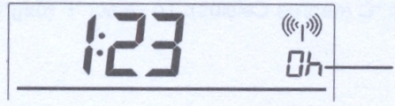
Часовой пояс (мигает)

Значение часового пояса может быть задано в интервале ±12 часов (по умолчанию значении 0).
1. Значение часового пояса начнет мигать.
2. Задайте необходимое значение с помощью кнопки MIN/MAX/+. Диапазон значений изменяется от 0, -1, -2… -12, 12, 11, 10… 2, 1, 0 с шагом 1 час.
3. Нажмите кнопку SET для подтверждения и перехода к пункту Прием DCF-сигнала (вкл/откл).
Прием DCF-сигнала (вкл/откл).
Если прием DCF-сигнала невозможен, эту функцию следует отключить. В это случае часы будут работать как обычные кварцевые.
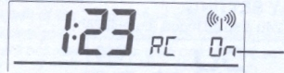
мигает

1. Значение ON замигает на дисплее.
2. Задайте значение OFF с помощью кнопки MIN/MAX/+.
3. Нажмите кнопку SET для подтверждения и перехода в пункту формат отображения температуры.
Важно: Если функция приема DCF-сигнала отключена вручную, часы не будут принимать этот сигнал до тех пор, пока вы снова не активируете эту функцию.
Формат отображения температуры.
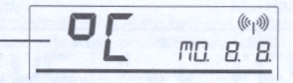
мигает

По умолчанию температура отображается в °С. Для переключения на °F проделайте следующие шаги:
1. Когда на дисплее замигает «°С» или «°F», задайте необходимое значение с помощью кнопки MIN/MAX/+.
2. Нажмите кнопку SET для подтверждения и выхода из режима настроек.
Проверка минимальной и максимальной температур.
1. В режиме отображения нажмите MIN/MAX/+ для просмотра минимальной наружной температуры и времени и даты, когда она была зарегистрирована.
2. Нажмите MIN/MAX/+ второй раз для просмотра максимальной наружной температуры и времени и даты, когда она была зарегистрирована.
Иконка минимума Иконка максимума
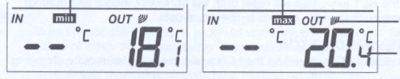
Индикатор приема наружной температуры

Наружная температура

3. Нажмите MIN/MAX/+ третий раз для просмотра минимальной внутренней температуры и времени и даты, когда она была зарегистрирована.
4. Нажмите MIN/MAX/+ четвертый раз для просмотра максимальной наружной температуры и времени и даты, когда она была зарегистрирована.
Иконка минимума Иконка максимума

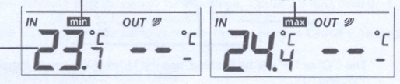

Внутренняя температура

5. Нажмите MIN/MAX/+ для возврата к отображению текущей внутренней и наружной температуры.
Сброс значений MIN/MAX внутренней и наружной температуры:
Важно: Все минимальные и максимальные значения будут сбрасываться одновременно.
1. Нажимайте MIN/MAX/+ до тех пор, пока не отобразится внутренняя температура.
2. Нажмите кнопку SET. Это сбросит минимальные и максимальные значения внутренней и наружной температур.
Индикатор заряда батарейки:
Уровень заряда батарейки появляется на дисплее, когда батарейка разряжается.
Внешний датчик:
Температура может влиять на радиус дальности передачи сигнала от внешнего датчика – при холодных температурах дистанция сокращается. Пожалуйста, помните об этом при выборе места для вашего внешнего датчика.
ПРИЕМ 868 МГц
Если данные о температуре наружного воздуха не приходят в течение двух минут после установки (или отображается «--.-» в секторе температуры наружного воздуха), предпримите следующие шаги:
1. Расстояние от часов или датчика должно составлять, по меньшей мере, 2 метра от любых источников помех, таких как мониторы компьютеров или телевизоры.
2. Не помещайте приемник на металлические оконные рамы или в непосредственной близости от них.
3. Использование других электрических продуктов, например, наушников или колонок, работающих на частоте сигнала 868 МГц, может препятствовать передаче или приему правильного сигнала.
4.Использование соседними объектами электрических устройств, работающих на частоте сигнала 868 МГц, может также вызвать помехи.
Внимание:
Когда сигнал на 868 МГц принимается правильно, не открывайте повторно крышку батареи датчика или часов, так как батареи могут отсоединиться от контактов и вызвать ложный сброс. В случае, если случайно это произошло, повторно настройте все устройства (см. выше «Установка»), иначе при передаче могут возникнуть проблемы.
Максимальный радиус передачи составляет около 100 м от открытого пространства. Однако эта величина зависит от окружающей среды и уровней помех. Если прием не возможен, несмотря на соблюдение данных факторов, все устройства системы должны быть повторно установлены (см. «Установка»)
Монтаж/установка метеостанции:
Метеостанцию можно легко повесить на стену или поставить.
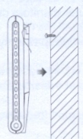
Монтаж на стену:
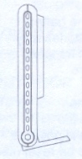
Выберите место в тени, избегая попадания дождя и прямых солнечных лучей. Перед установкой, пожалуйста, убедитесь, что метеостанция принимает сигнал от внешнего датчика в выбранном Вами месте установки.
1. Вкрутите винт в стену (не прилагается в комплекте). Головка винта должна отставать от стены на 5 мм.
2. Снимите с метеостанции подставку, и наденьте метеостанцию на винт.
Установка на столе:
Используя подставку, Вы можете легко поставить метеостанцию на любую плоскую поверхность.
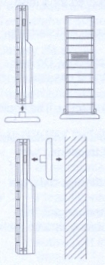
УСТАНОВКА ВНЕШНЕГО ДАТЧИКА ТЕМПЕРАТУРЫ
Датчик может быть размещен на любой плоской поверхности или закреплен на стене, при помощи специального крепления, используемого как подставка или настенный держатель.
Для крепления на стену:
1. Закрепите держатель, используя винты и пластиковые дюбели.
2. Закрепите датчик на держателе.
Если сигнал не принимается, переместите внешний датчик для улучшения сигнала. Перед закреплением в выбранном месте, убедитесь, что метеостанция принимает сигнал на частоте 868МГц от датчика, установленного в выбранном месте.
УХОД И ТЕХНИЧЕСКОЕ ОБСЛУЖИВАНИЕ:
- Избегайте экстремальных температур, вибрации и шока, так как они могут повредить устройства и вызвать неточные прогнозы и показания.
- При очистке дисплеев и корпусов используйте только мягкую влажную ткань. Не используйте растворители или моющие средства, так как они могут оставить следы на ЖКЭ и корпусах.
- Не погружайте устройства в воду. Поместите все части устройства так, чтобы они были защищены от попадания влаги или дождя.
- Сразу заменяйте севшие батареи во избежание протекания и повреждения. Заменяйте их только на новые батареи рекомендуемого типа.
- Не пытайтесь самостоятельно ремонтировать устройства. Верните их в первоначальный пункт покупки для ремонта квалифицированным инженером. Открывание и изменение устройств может аннулировать их гарантию.
- Не подвергайте устройства экстремальным и внезапным колебаниям температуры, так как это может привести к быстрым изменением в прогнозах и показаниях, и тем самым снизить их точность.
Спецификации:
Диапазон измерения температуры:  В помещении  Интервалы проверки температуры внутри помещения  Снаружи  Интервалы проверки температуры наружного воздуха  Радиус передачи  Потребление энергии:  Метеостанция  Внешний датчик | : От -9.9°С до +59,9°С с разрешением 0.1°С  (если температура выходит за данный диапазон, отображается «OF.L»)  : каждые 16 секунд  :  От -39.9°С до +59.9°С с разрешением 0.1°С  (если температура выходит за данный диапазон, отображается «OF.L»)  : каждые 4сек  : максимально 100м открытого пространства  : 2 х AAA, IEC LR3, 1.5 В (рекоменд. щелочные батареи)  : 2 х AA, IEC LR6, 1.5 В (рекоменд. щелочные батареи)

Объем (Д х Ш х В):  Метеостанция  Наружный датчик | : 109 х 18,8х 103,6 мм  : 38.2 х 21.2 х 128.3 мм
ОТКАЗ ОТ ОТВЕТСТВЕННОСТИ
- Электрические и электронные отходы содержат вредные вещества. Утилизация электронных отходов в нежилой местности и/или на несанкционированных площадках наносит сильный вред окружающей среде!
- Свяжитесь с местными или/и региональными властями для получения адресов легальных мест захоронения отходов, работающих на принципе селективного отбора.
- Все электронные контрольно-измерительные приборы с настоящего времени должны перерабатываться. Пользователь должен принимать активное участие в повторном использовании, переработке и восстановлении электрических и электронных отходов.
- Неограниченная утилизация электронных отходов может нанести вред общественному здоровью и качеству окружающей среды.
- Как указано на упаковке и этикетке, расположенной на продукте, на благо пользователя настоятельно рекомендуется читать «Руководство пользователя». Данный продукт не должен, однако, выбрасываться в общие места сбора мусора.
- Производитель и поставщик не могут нести какую-либо ответственность за любые искажения показаний и любые последствия, возникающие в связи с неточными показаниями.
- Данный продукт разработан только для домашнего использования как средство определения температуры.
- Данный продукт не должен использоваться в медицинских целях или для информирования общественности.
- Технические характеристики данного продукта могут изменяться без предварительного уведомления.
- Данный продукт не является игрушкой. Храните в недоступном для детей месте.
Ни одна часть настоящего руководства не может воспроизводиться без письменного согласия производителя.

